个人所得税经营所得汇算清缴操作指南

哪些人应当办理汇算清缴

个体工商户业主、个人独资企业投资者、合伙企业个人合伙人、承包承租经营者个人以及其他从事生产、经营活动的个人，在中国境内取得了经营所得，并且实行查账征收的，需要办理个人所得税经营所得汇算清缴。

什么时候办理

在取得经营所得的次年3月31日前办理汇算清缴，即2022年度经营所得汇算清缴需要在2023年3月31日前办理。

怎么办理？

只取得一处经营所得——向经营管理所在地主管税务机关办理——填报《个人所得税经营所得纳税申报表（B表）》；
取得多处经营所得——分别向经营管理所在地主管税务机关办理——填报《个人所得税经营所得纳税申报表（B表）》，但要选择一处进行汇总申报，填报《个人所得税经营所得纳税申报表（C表）》。（需要纳税人自行办理）

在哪办理？

- 自然人电子税务局WEB端，由个人所得税纳税人自行申报办理。网址：https://etax.chinatax.gov.cn/（注意在汇缴阶段能报《个人所得税经营所得纳税申报表（B表）》，取得多处经营所得同时还需填报《个人所得税经营所得纳税申报表（C表）》）
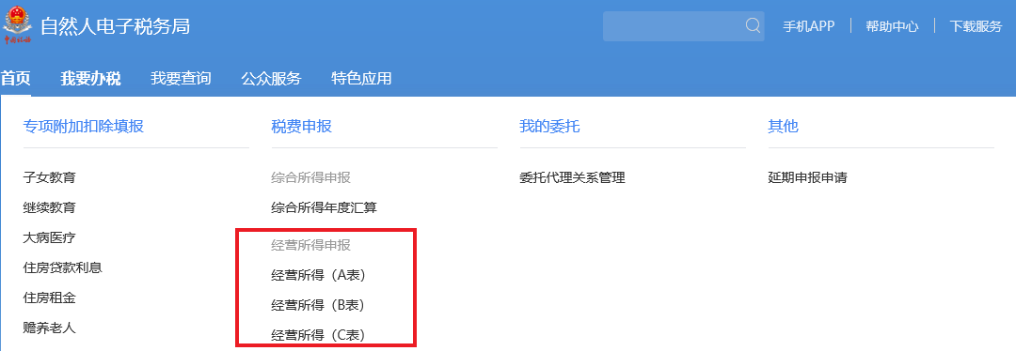
- 自然人电子税务局WEB端扣缴功能，由单位办税人员代为申报，网址：https://etax.chinatax.gov.cn/（注意在汇缴阶段只能报《个人所得税经营所得纳税申报表（B表）》，同时需通知自然人纳税人如取得多处经营所得还要在自然人电子税务局WEB端自行填报《个人所得税经营所得纳税申报表（C表）》）；
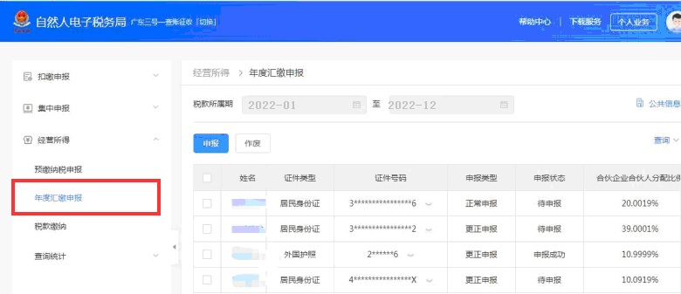
- 自然人电子税务局扣缴端，由单位办税人员代为申报（注意在汇缴阶段只能报《个人所得税经营所得纳税申报表（B表）》，同时需通知自然人纳税人如取得多处经营所得还要在自然人电子税务局WEB端自行填报《个人所得税经营所得纳税申报表（C表）》）；
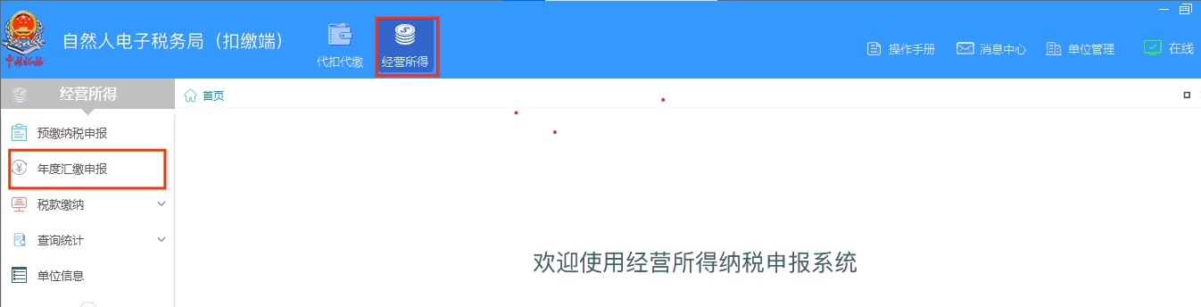
（四）经营管理所在地主管税务机关办税服务厅。

经营所得汇缴税款如何计算？

了解一下公式：
应补（应退）税额=｛【收入总额-（成本+费用+税金+损失）+纳税调整增加额-纳税调整减少额-弥补以前年度亏损】×投资比例-允许扣除的个人费用及其他扣除-投资抵扣-准予扣除的个人捐赠｝×税率-速算扣除数-减免税额-已预缴税额

温馨提示：
- 同时取得综合所得和经营所得的纳税人，可在综合所得或经营所得中申报减除费用6万元、专项扣除、专项附加扣除以及依法确定的其他扣除，但不得重复申报减除。
- 从两处以上取得经营所得的，应汇总计算个人所得税；合伙企业合伙人的经营所得应纳税所得额采取“先分后税”原则计算。
- 个人独资企业和合伙企业对外投资分回的利息、股息、红利所得，不并入经营所得，单独作为投资者个人取得的利息、股息、红利所得，按“利息、股息、红利所得”应税项目计算缴纳个人所得税。
- 创投企业选择按单一投资基金核算并按规定在主管税务机关完成备案的，可在备案期间就不同所得，分别按股权转让所得和股息红利所得计算缴纳个人所得税。

个人所得税税率表（经营所得适用）
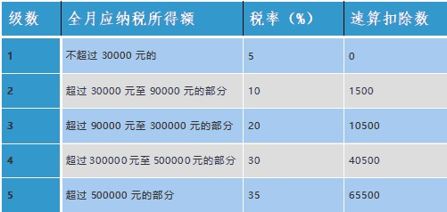

案例

吴某于2022年11月创办个人工作室，为个人独资企业，采用查账征收方式，2022年11月~12月取得收入80万元，成本65万元。其中，用于个人和家庭的支出3万元，与取得生产经营收入无关的其他支出1万元，列支吴某工资2万元。吴某当年无其他所得，实际缴纳基本养老保险0.5万元和基本医疗保险0.3万元，符合条件的专项附加扣除子女教育2.4万元。假设税务机关认定为按季申报，请问吴某应如何办理2022年第四季度预缴申报和2022年度汇缴申报？

解析

- 预缴申报
吴某应当在2023年1月16日前办理2022年第四季度预缴申报，因其个人工作室在纳税年度中间开业，应预缴个人所得税：
减除费用：0.5×２＝１（万元）
应纳税所得额=80-65-1-0.8=13.2（万元）
应预缴个人所得税=13.2×20%-1.05=1.59（万元）
- 汇算清缴
吴某应当在2023年3月31日前办理2022年度汇算清缴申报，对用于个人和家庭的支出3万元，与取得生产经营收入无关的其他支出1万元，列支吴某工资2万元的部分进行纳税调整，纳税调整增加额6万元。
专项附加扣除在汇算清缴时扣除享受，减除费用可以扣除6万元。
吴某2022年度应纳税所得额=80-65+6-6-0.8-2.4=11.8（万元）
应纳税额=11.8×20%-1.05=1.31（万元）
应退税额=1.59-1.31=0.28（万元）

操作指引

为方便您更为直观地了解汇算清缴的申报操作，小编特意以上述案例为例，整理了自然人电子税务局（扣缴端）的申报操作步骤，供您参考：

扣缴端操作

1.被投资单位登陆自然人电子税务局（扣缴端）-【生产经营】-【年度汇缴申报】。
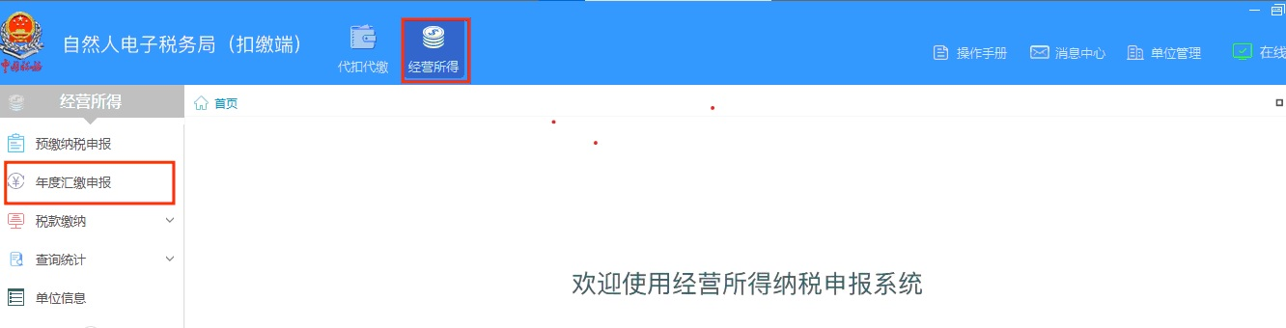
2.点击“修改”按钮，填写收入、成本费用及纳税调整额信息，完成后点击“确定”。
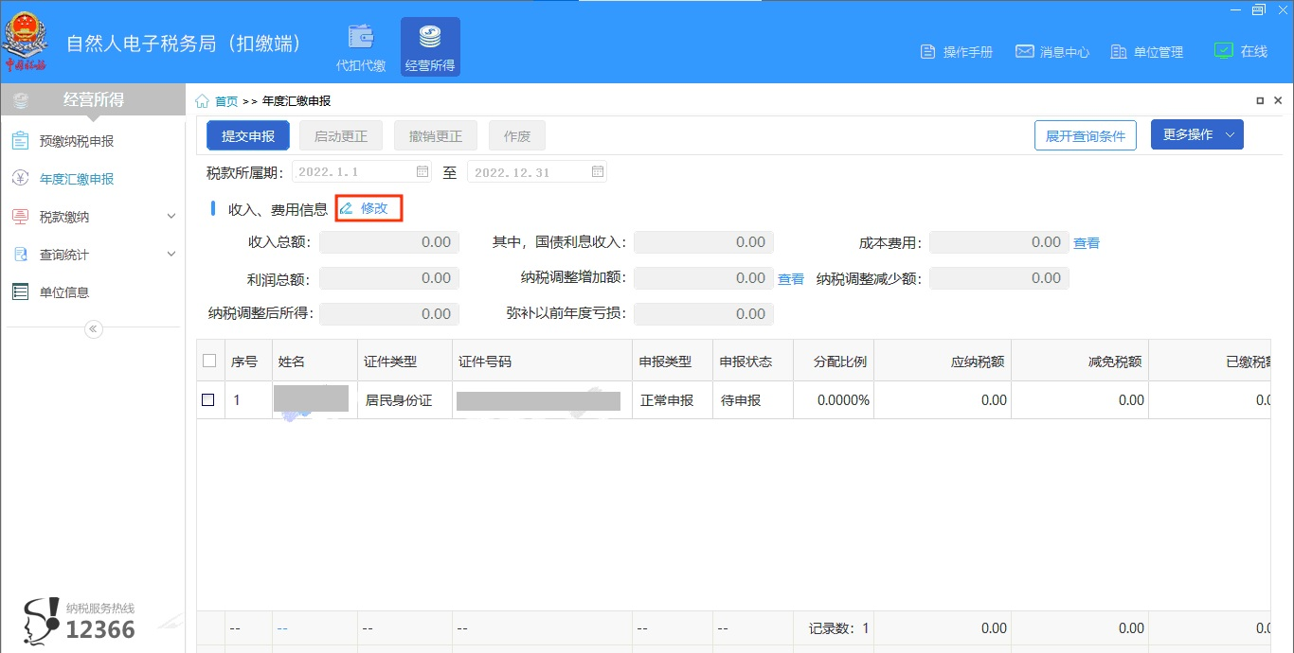
以上述案例为例，则需要在“收入总额”中填写800000；“营业成本”中填写650000。
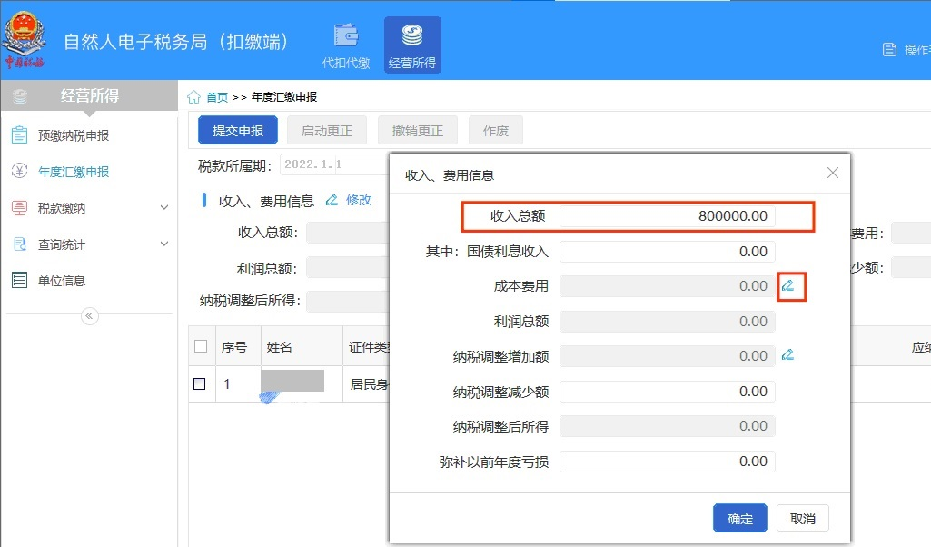
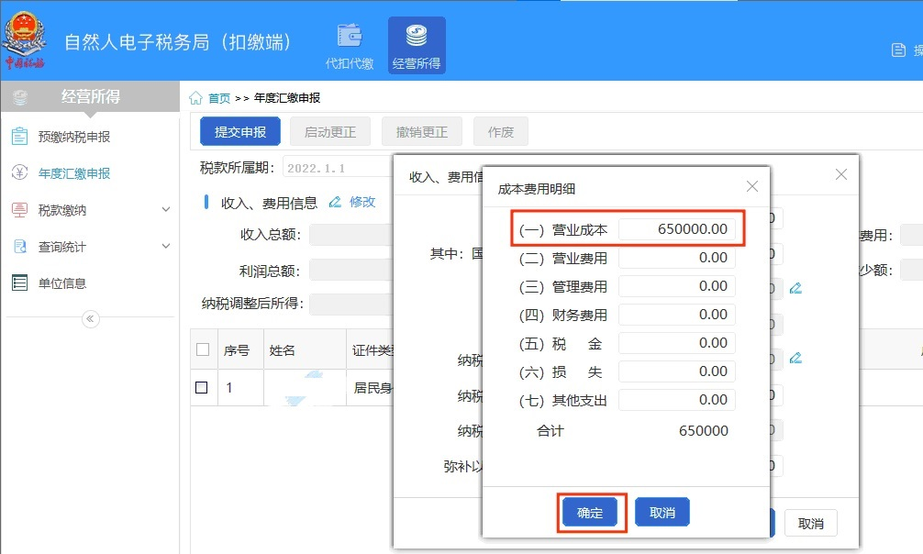
以上述案例为例，需要在“用于个人和家庭的支出”调增30000，“与取得生产经营收入无关的其他支出”调增10000，“投资者工资薪金支出”调增20000。
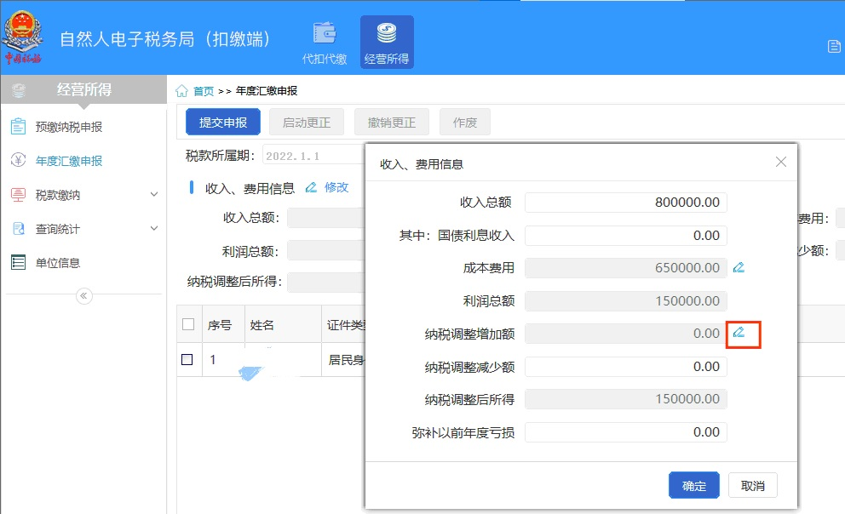
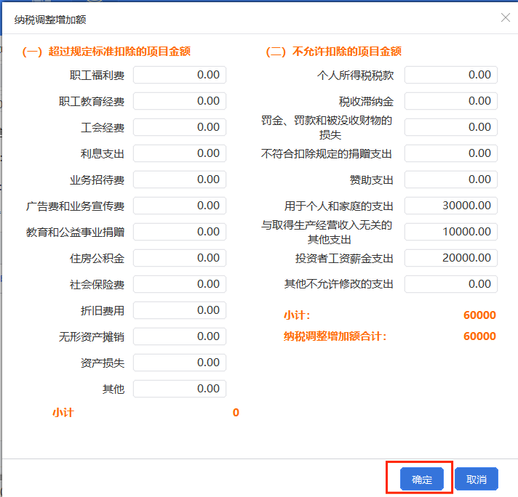
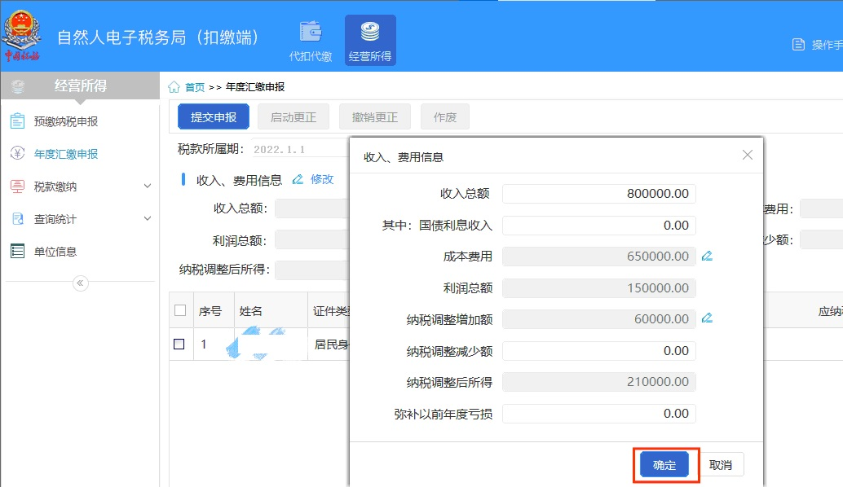
3.双击图中第一行，录入允许扣除的个人费用及其他扣除，完成后点击“保存”。
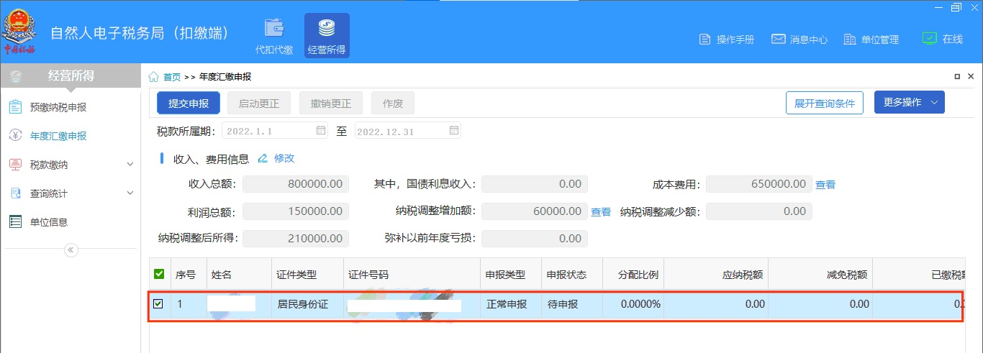
以上述案例为例，则需要在“基本养老保险”填报5000，“基本医疗保险”填报3000，“子女教育”中填入24000（需前期进行专项附加扣除信息采集）。
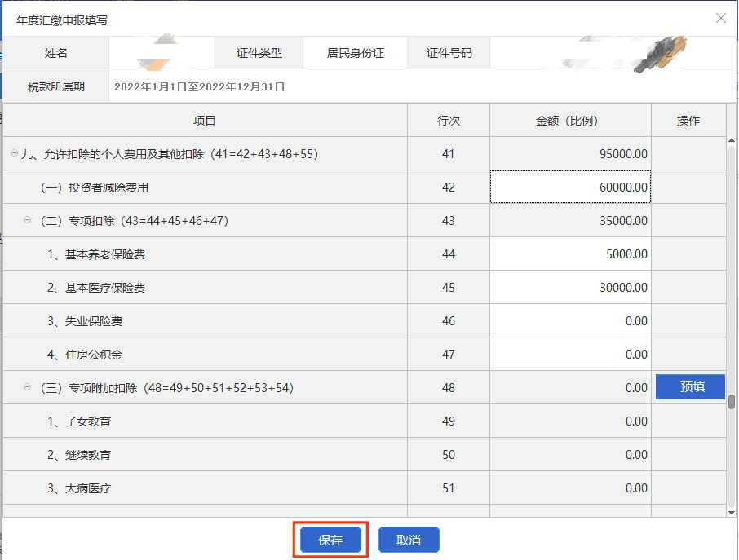
4.保存后，返回首页面，确认无误后，点击“提交申报”。
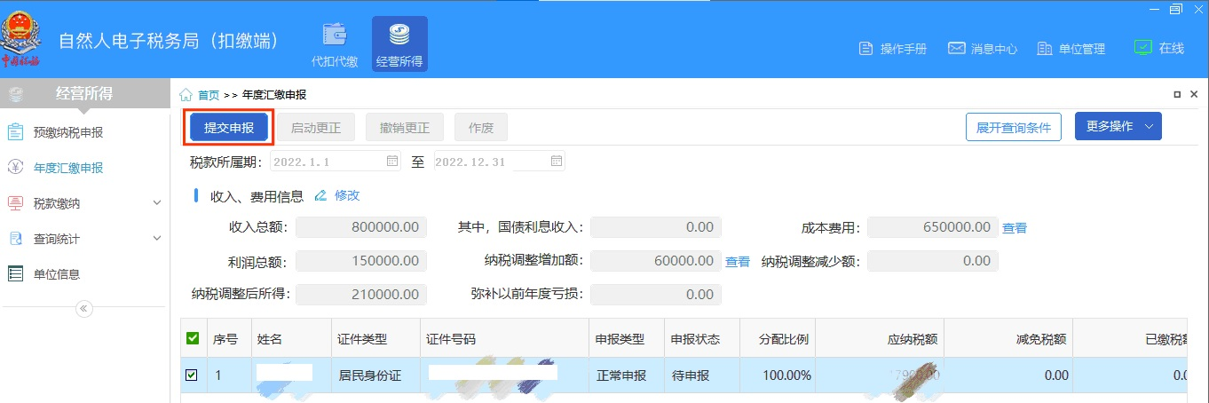
5.申报完毕后，您就可以申请退税或补缴税款了！

另附申报表填写说明：
【税款所属期】：税款所属期起：默认为系统当前年度上一年的1月1日。税款所属期止：默认为系统当前年度上一年的12月31日。不允许修改

【收入总额】：填写本年度从事生产经营以及与生产经营有关的活动取得的货币形式和非货币形式的各项收入总金额。包括：销售货物收入、提供劳务收入、转让财产收入、利息收入、租金收入、接受捐赠收入、其他收入。

【国债利息收入】：填写本年度已计入收入的因购买国债而取得的应予免税的利息。

【成本费用】：填写本年度实际发生的成本、费用、税金、损失及其他支出的总额。

（1）“营业成本”：填写在生产经营活动中发生的销售成本、销货成本、业务支出以及其他耗费；

（2）“营业费用”：填写在销售商品和材料、提供劳务的过程中发生的各种费用；

（3）“管理费用”：填写为组织和管理企业生产经营发生的管理费用；

（4）“财务费用”：填写为筹集生产经营所需资金等发生的筹资费用；

（5）“税金”：填写在生产经营活动中发生的除个人所得税和允许抵扣的增值税以外的各项税金及其附加；

（6）“损失”：填写生产经营活动中发生的固定资产和存货的盘亏、毁损、报废损失，转让财产损失，坏账损失，自然灾害等不可抗力因素造成的损失以及其他损失；

（7）“其他支出”：填写除成本、费用、税金、损失外，生产经营活动中发生的与之有关的、合理的支出。

【利润总额】：利润总额=收入总额-国债利息收入-成本费用，不可修改。

【纳税调整增加额】：根据相关行次计算填报。纳税调整增加额=超过规定标准的扣除项目金额+不允许扣除的项目金额。不可修改

（1）“超过规定标准的扣除项目金额”：填写扣除的成本、费用和损失中，超过税法规定的扣除标准应予调增的应纳税所得额。

（2）“不允许扣除的项目金额”：填写按规定不允许扣除但被投资单位已将其扣除的各项成本、费用和损失，应予调增应纳税所得额的部分。

【纳税调整减少额】：填写在计算利润总额时已计入收入或未列入成本费用，但在计算应纳税所得额时应予扣除的项目金额。

【纳税调整后所得】：根据相关行次计算填报。纳税调整后所得=利润总额+ 调整增加额-纳税调整减少额。

【弥补以前年度亏损】：填写本年度可在税前弥补的以前年度亏损额。

【合伙企业个人合伙人分配比例】：纳税人为合伙企业个人合伙人的，填写本栏；其他则不填。分配比例按照合伙协议约定的比例填写；合伙协议未约定或不明确的，按合伙人协商决定的比例填写；协商不成的，按合伙人实缴出资比例填写；无法确定出资比例的，按合伙人平均分配。

【允许扣除的个人费用及其他扣除】：填写按税法规定可以税前扣除的各项费用、支出，包括：

- “投资者减除费用”：填写可在税前扣除的投资者本人减除费用6万元。如本年度同时取得了综合所得并扣除了每月5000元的减除费用，则此处不得重复减除。

（2）“专项扣除”:分别填写本年度按规定允许扣除的基本养老保险费、基本医疗保险费、失业保险费、住房公积金的合计金额。如本年度同时取得了综合所得并扣除“专项扣除”的，则此处不得重复减除。

（3）“专项附加扣除”：分别填写本年度纳税人按规定可享受的子女教育、继续教育、大病医疗、住房贷款利息或住房租金、赡养老人、婴幼儿照护等专项附加扣除的合计金额。如本年度同时取得了综合所得并扣除“专项附加扣除”的，则此处不得重复减除。

（4）“依法确定的其他扣除”：分别填写按规定允许扣除的商业健康保险、税延养老保险、个人养老金，以及国务院规定其他可以扣除项目的合计金额。其中，主表商业健康保险、税延养老保险从附表“本期扣除金额合计”取值，不可修改。如本年度同时取得了综合所得并扣除“依法确定的其他扣除”的，则此处不得重复减除。

【投资抵扣】：填写按照税法规定的投资可以税前抵扣的金额。

【准予扣除的个人捐赠支出】：主表“准予扣除的个人捐赠支出”从捐赠明细附表中的“扣除金额合计”取值，不可修改。填写本年度按照税法及相关法规、政策规定，可以在税前扣除的个人捐赠合计额。

【应纳税所得额】：自动计算，不可修改。应纳税所得额=（纳税调整后所得-弥补以前年度亏损）×合伙企业个人合伙人分配比例-允许扣除的个人费用及其他扣除-投资抵扣-准予扣除的个人捐赠支出。

【税率】：经营所得5级超额累进税率，按应纳税所得额确定税率，不可修改。

【速算扣除数】：按照税率对应速算扣除数默认带出，不可修改。

【应纳税额】：应纳税额＝应纳税所得额×税率－速算扣除数，不可修改。

【减免税额】：主表“减免税额”从减免扣除明细附表中的“总减免税额”取值，不可修改。享受“减免税额”的需要补充减免信息；享受协定税率的，需要补充税收协定相关信息。

【已缴税额】：自动带出，不可修改。

【应补/退税额】：由计算公式计算而得，不可修改。

